附件4：

空气能茶叶萎凋机补贴申请录入办理服务系统操作手册

为指导、规范各级农机化主管部门在福建省农机购置补贴申请办理服务系统(2021-2023)（以下简称“办理服务系统”）中录入空气能茶叶萎凋机补贴申请，特制定本手册。
一、办理服务系统中相关设置
因空气能茶叶萎凋机档次的补贴额按照压缩机额定功率与烘干室容积补贴，由省农业农村厅农机化处将办理服务系统中空气能茶叶萎凋机档次的中央补贴额设置为1元。
二、办理服务系统中录入申请
县级农机化主管部门核实验收完空气能茶叶萎凋机后，填写空气能茶叶萎凋机补贴金额计算表（详见附表），录入办理服务系统。
第一步（购机者信息填写）与其它机具一样录入。第二步（补贴机具信息填写）主要不同内容见下图，其它内容与其它机具一样。后续的补贴申请审核、结算等操作与其它机具一样。
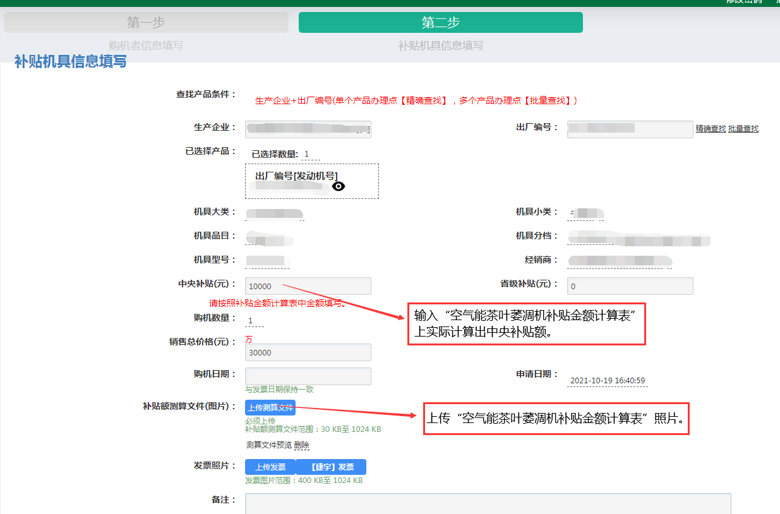

附表：
空气能茶叶萎凋机补贴金额计算表
购机者信息 | 姓名/组织 |  | 身份证号/组织机构代码证号
 | 乡镇 |  | 村组
 | 身份证住址
购买机具信息 | 档次名称 |  | 机具型号
 | 生产企业 |  | 经销商
补贴额测算 | 压缩机额定功率 |  | 压缩机补贴金额 | 中央补贴额：
 | 烘干室容积 |  | 烘干室补贴金额 | 中央补贴额：
 |  |  | 合计补贴金额 | 中央补贴额：
填表单位（盖章）： 填表人： 填表时间：
2023年6月28日之后购置的
执行2023年7月25日印发《福建省农业农村厅关于发布《福建省2021-2023年中央财政资金农机购置补贴机具补贴额一览表（2023年第1次优化调整及新增后汇总）》等补贴额一览表的通告》（2023年7号）
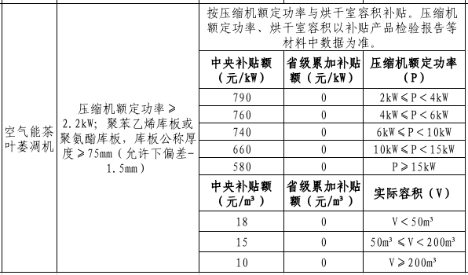

2022年12月16日（含）—2023年6月28日（含）购置的
执行2022年12月23日印发《福建省农业农村厅关于发布2021-2023年农机购置补贴机具补贴额一览表（2022年汇总）的通告》（2022年14号）
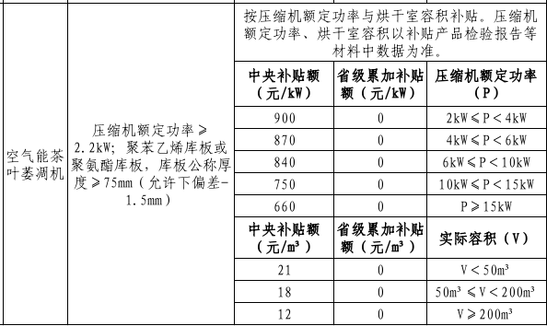
2022年5月26日（含）—2022年12月15日（含）购置的
执行2022年6月9日印发《福建省农业农村厅关于发布福建省2021-2023年农机购置补贴机具补贴额一览表（2022年第二批）及部分补贴机具补贴额调整的通告》（2022年7号）
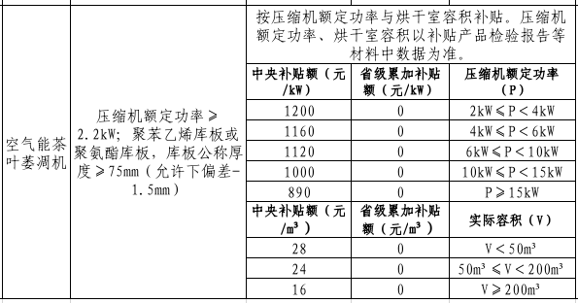
2020年11月20日（含）—2022年5月25日（含）购置的
执行2021年9月5日印发《福建省农业农村厅关于发布福建省2021-2023年农机购置补贴机具补贴额一览表（第一批）的通告》（2021年8号）
